**LO SPIRITO SANTO, ICONOGRAFO DI DIO**

**DOMENICA DI PENTECOSTE**

**MESSA DEL GIORNO (ANNO B)**

**Lectio divina**

*At 2,1-11 Sal 103 Gal 5,16-25*

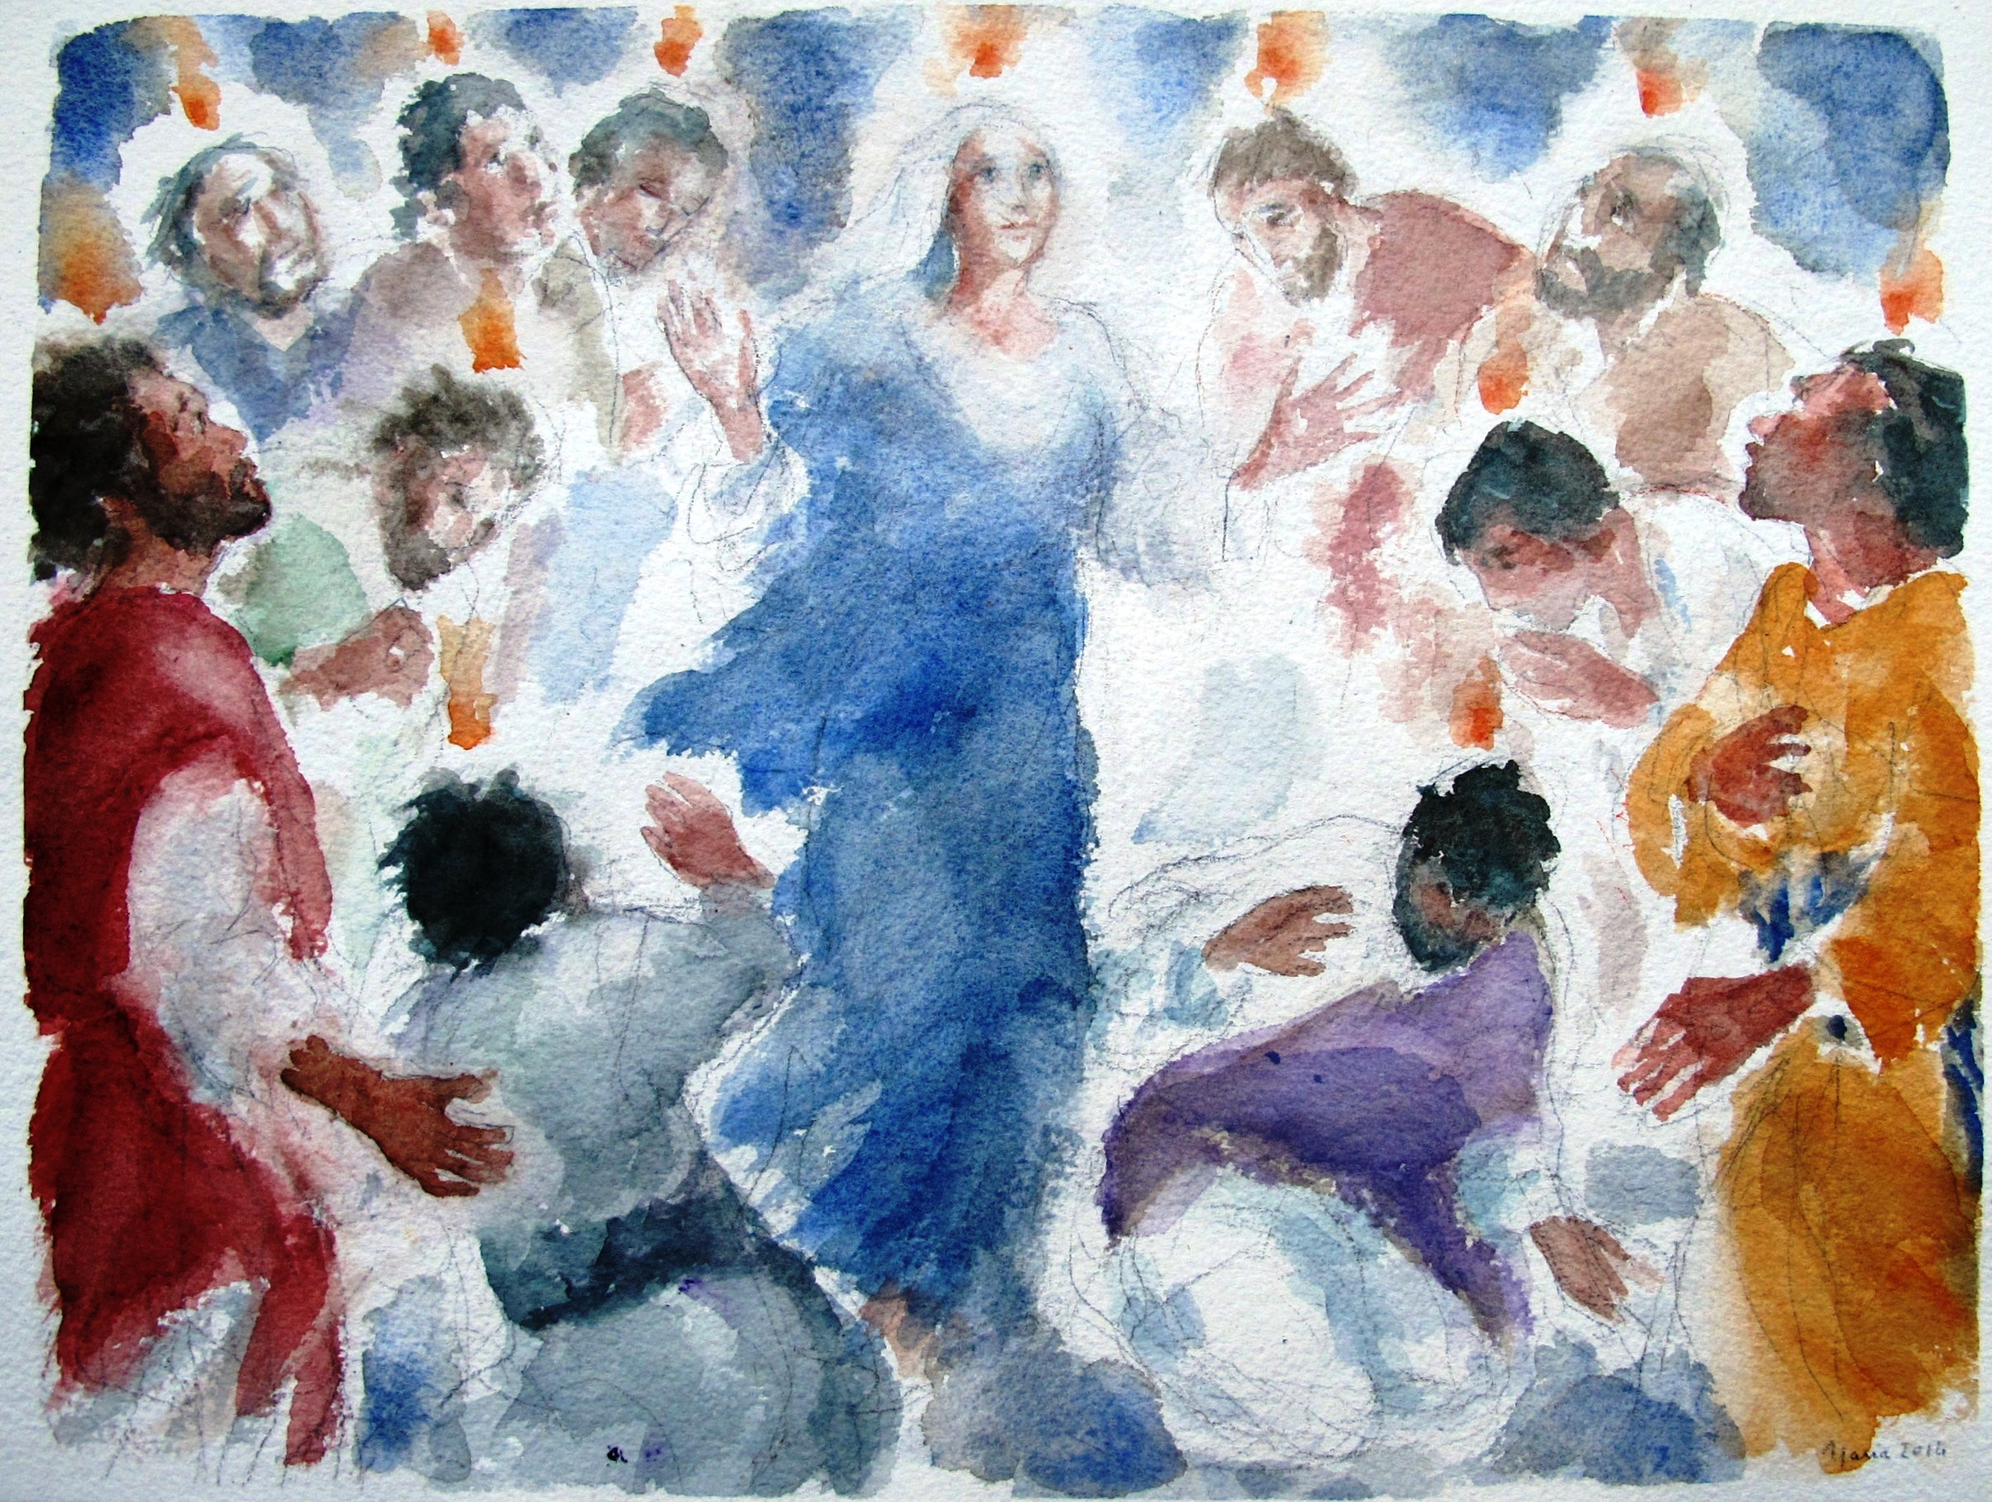

***O Dio, che nel mistero della Pentecoste***

***santifichi la tua Chiesa***

***in ogni popolo e nazione,***

***diffondi sino ai confini della terra i doni dello Spirito Santo,***

***e rinnova anche oggi nel cuore dei credenti***

***i prodigi che nella tua bontà***

***hai operato agli inizi della predicazione del Vangelo.***

***Per il nostro Signore Gesù Cristo, tuo Figlio, che è Dio,***

***e vive e regna con te, nell’unità dello Spirito Santo,***

***per tutti i secoli dei secoli.***

**Dagli Atti degli Apostoli** *(At 2,1-11)*

*Tutti furono colmati di Spirito Santo e cominciarono a parlare.*

Mentre stava compiendosi il giorno della Pentecoste, si trovavano tutti insieme nello stesso luogo. Venne all’improvviso dal cielo un fragore, quasi un vento che si abbatte impetuoso, e riempì tutta la casa dove stavano. Apparvero loro lingue come di fuoco, che si dividevano, e si posarono su ciascuno di loro, e tutti furono colmati di Spirito Santo e cominciarono a parlare in altre lingue, nel modo in cui lo Spirito dava loro il potere di esprimersi.

Abitavano allora a Gerusalemme Giudei osservanti, di ogni nazione che è sotto il cielo. A quel rumore, la folla si radunò e rimase turbata, perché ciascuno li udiva parlare nella propria lingua. Erano stupiti e, fuori di sé per la meraviglia, dicevano: «Tutti costoro che parlano non sono forse Galilei? E come mai ciascuno di noi sente parlare nella propria lingua nativa? Siamo Parti, Medi, Elamìti; abitanti della Mesopotàmia, della Giudea e della Cappadòcia, del Ponto e dell’Asia, della Frìgia e della Panfìlia, dell’Egitto e delle parti della Libia vicino a Cirène, Romani qui residenti, Giudei e prosèliti, Cretesi e Arabi, e li udiamo parlare nelle nostre lingue delle grandi opere di Dio».

**Lo Spirito consacra i predicatori del Vangelo**

Luca negli Atti degli Apostoli descrive l’evento che accadde nel cenacolo dove i discepoli di Gesù erano tutti riuniti insieme per la festa ebraica di Pentecoste, cinquanta giorni dopo la Pasqua. Gesù aveva detto ai suoi di rimanere a Gerusalemme e attendere l’adempimento della promessa del Padre: il battesimo nello Spirito Santo. L’evangelista narra il battesimo nell’acqua del Giordano descrivendolo come una esperienza mistica nella quale Gesù vede aprirsi i cieli, scendere verso di lui lo Spirito Santo in forma corporea di colomba e ascolta la voce del Padre che gli dice: «Tu sei il Figlio mio, l’amato: in te ho posto il mio compiacimento» (Lc 3,22). Subito dopo la genealogia, che risale da Gesù fino ad Adamo-figlio di Dio (Lc 3, 23-38), dimostra che il Nazareno appartiene alla famiglia umana, ma è anche il Figlio di Dio perché è il Messia promesso dai profeti. Infatti, nella sinagoga di Nazareth proclama il passo del profeta Isaia 61: «Lo Spirito del Signore è sopra di me, per questo mi ha consacrato con l’unzione e mi ha mandato a evangelizzare i poveri…» (Lc 4, 18). Il battesimo nel fiume Giordano è stato per Gesù l’evento inaugurale della sua missione, che egli annuncia con le parole del profeta Isaia, ma anche il segno profetico che trova il suo compimento sulla croce, lì dove, deponendo la vita nelle mani del Padre, prega per il perdono dei peccatori.

C’è un legame strettissimo che unisce il dono dello Spirito Santo, la missione di evangelizzare e la riconciliazione attraverso il perdono dei peccati. Poco prima di ascendere al cielo Gesù affida ai suoi discepoli, che saranno «rivestiti di potenza dall’alto» (Lc 24, 49), la missione di predicare «la conversione e il perdono dei peccati» (Lc 24, 47).

Attraverso coloro sui quali scende lo Spirito Santo per essere consacrati (senza distinzione tra uomo e donna) Dio opera le sue meraviglie, la più grandi delle quali è il perdono. Tante sono le origini, le culture, lingue, le tradizioni, ma tutte sono convogliate dallo Spirito nell’unico fiume che, secondo la visione di Isaia (cf. Is 2, 1-5), non scende verso il mare, ma sale verso il monte santo, verso Dio. Ma è dallo stesso Signore che le acque discendono perché dovunque arrivi porti la salvezza. Le meraviglie di Dio, nel momento in cui sono narrate, come fanno gli apostoli che escono dal cenacolo, si attuano perché Dio stesso opera e mostra la sua azione salvifica.

**Salmo responsoriale *Sal 103***

***Manda il tuo Spirito, Signore, a rinnovare la terra.***

Benedici il Signore, anima mia!

Sei tanto grande, Signore, mio Dio!

Quante sono le tue opere, Signore!

Le hai fatte tutte con saggezza;

la terra è piena delle tue creature.

Togli loro il respiro: muoiono,

e ritornano nella loro polvere.

Mandi il tuo spirito, sono creati,

e rinnovi la faccia della terra.

Sia per sempre la gloria del Signore;

gioisca il Signore delle sue opere.

A lui sia gradito il mio canto,

io gioirò nel Signore.

**Dalla lettera di san Paolo apostolo ai Gàlati** *Gal 5,16-25*

*Il frutto dello Spirito.*

Fratelli, camminate secondo lo Spirito e non sarete portati a soddisfare il desiderio della carne. La carne infatti ha desideri contrari allo Spirito e lo Spirito ha desideri contrari alla carne; queste cose si oppongono a vicenda, sicché voi non fate quello che vorreste.

Ma se vi lasciate guidare dallo Spirito, non siete sotto la Legge. Del resto sono ben note le opere della carne: fornicazione, impurità, dissolutezza, idolatria, stregonerie, inimicizie, discordia, gelosia, dissensi, divisioni, fazioni, invidie, ubriachezze, orge e cose del genere. Riguardo a queste cose vi preavviso, come già ho detto: chi le compie non erediterà il regno di Dio. Il frutto dello Spirito invece è amore, gioia, pace, magnanimità, benevolenza, bontà, fedeltà, mitezza, dominio di sé; contro queste cose non c’è Legge.

Quelli che sono di Cristo Gesù hanno crocifisso la carne con le sue passioni e i suoi desideri. Perciò se viviamo dello Spirito, camminiamo anche secondo lo Spirito.

**Pellegrini nello Spirito Santo**

La lotta tra vita e morte, che si è consumata nel sepolcro di Gerusalemme a Pasqua, ha visto vincere la vita perché la forza dello Spirito ha prevalso sulla legge della carne. Gesù non è stato abbandonato negli inferi ma il Padre ha aperto attraverso il sepolcro una via nuova: la vita secondo lo Spirito. Gesù, messo a morte nella carne, è reso vivo dallo Spirito. Similmente il cristiano, che è tale perché ha ricevuto lo Spirito Santo, crocifiggendo la carne rinuncia ai suoi istinti egoistici e si apre all’azione della Grazia che gli permette di compiere il vero bene. La libertà cristiana consiste nel disobbedire alle concupiscenze della carne, che attivano meccanismi distruttivi, per assecondare invece il dinamismo dello Spirito che innesca processi generativi.

L’egocentrismo che diventa egolatria, ossia adorazione del proprio io, induce a pensare che la salvezza sia condizionata dalle opere della legge che si compiono. In tal modo, la fede è solo apparente, come solamente esteriori sono gli atti di culto che si pongono in essere, essendo privi della vera giustizia, ovvero dell’amore. La legge, che impone di amare, non può rendere capaci di amare. Solo lo Spirito Santo ha il potere d’insegnare, cioè di scrivere la legge di Dio nel cuore dell’uomo. Grazie allo Spirito Santo la legge mosaica passa dall’essere strumento di condanna, perché a servizio dell’egocentrismo, all’essere mezzo attraverso cui tradurre la carità in gesti di vita concreti a servizio della comunione fraterna.

Il cammino secondo lo Spirito è itinerario di conversione per passare dalla schiavitù del peccato al servizio all’unico Dio, dalla dipendenza dalla logica del controllo e del dominio all’obbedienza fiduciosa alla volontà di Dio, dal conflitto esteriore che alimenta le fratture tra i fratelli al conflitto interiore che mira alla riconciliazione con Dio e alla comunione fraterna, dall’essere crocifissi con Cristo al crocifiggere il peccato nel nostro corpo per vivere la vita da risorti per Cristo, con Cristo e in Cristo.

Il conflitto interiore non è altro che un’occasione di crisi (dal greco che significa “separare”) nella quale avviene il discernimento guidato dallo Spirito per distinguere i pensieri viziosi da quelli virtuosi, quelli, cioè che emergono dalla carne e quelli ispirati da Dio. I pensieri della carne inducono al ripiegamento egoistico su se stessi per la ricerca di un appagamento autoreferenziale, mentre i pensieri dello Spirito orientano verso i beni più preziosi, amore, gioia e pace, alle virtù più umanizzanti, magnanimità, benevolenza e bontà, e alle disposizioni interiori più edificanti, fiducia, mitezza e autocontrollo.

**+ Dal Vangelo secondo Giovanni** *Gv 15,26-27; 16,12-15*

*Lo Spirito di verità vi guiderà alla verità tutta intera.*

In quel tempo, Gesù disse ai suoi discepoli:

«Quando verrà il Paràclito, che io vi manderò dal Padre, lo Spirito della verità che procede dal Padre, egli darà testimonianza di me; e anche voi date testimonianza, perché siete con me fin dal principio.

Molte cose ho ancora da dirvi, ma per il momento non siete capaci di portarne il peso. Quando verrà lui, lo Spirito della verità, vi guiderà a tutta la verità, perché non parlerà da se stesso, ma dirà tutto ciò che avrà udito e vi annuncerà le cose future. Egli mi glorificherà, perché prenderà da quel che è mio e ve lo annuncerà. Tutto quello che il Padre possiede è mio; per questo ho detto che prenderà da quel che è mio e ve lo annuncerà».

**LECTIO**

Il brano del vangelo di Giovanni è tratto dal discorso di addio o congedo di Gesù. Da una parte, si accenna alla sua morte come il compimento della missione ricevuta dal Padre che lo ha inviato nel mondo ma da dove il Figlio deve partire per ritornare a Lui e aprire per noi la via della salvezza. Dall’altra, Gesù rivela l’ostilità che i discepoli incontreranno nella loro missione, né più e né meno del loro Maestro. L’odio del mondo è il rifiuto opposto a Dio e al suo amore che giunge fino al punto di eliminare Gesù credendo così di risolvere quello che rappresenta per i peccatori un fastidioso problema. Gesù affronta la morte non con rassegnazione ma nella consapevolezza che l’amore di Dio è più grande del peccato. Con il suo sacrificio sulla croce vuole testimoniare la verità e la fedeltà dell’amore di Dio che non si arrende difronte al peccato ma lo combatte e lo vince con l’amore stesso.

Nella visione teologica di Giovanni, Gesù, innalzato sulla croce, viene intronizzato e diviene Re. La morte è offerta della propria vita e coincide con il dono dello Spirito Santo. Dunque, l’evento della Pasqua, che celebriamo liturgicamente nelle feste della Risurrezione, Ascensione al cielo e Pentecoste, è tutto concentrato sulla croce. È da lì che viene lo Spirito Santo perché sulla croce «*tutto è compiuto*» (Gv 19,30). Lo Spirito Santo, conducendo Gesù ad amare i suoi nel mondo fino alla fine (compimento), fino alla croce, fa di Lui il testimone dell’amore vero e fedele del Padre. Questa testimonianza avviene nel contesto dell’odio e della persecuzione che condanna Gesù a morte. Odio e persecuzione che provocano in Gesù angoscia ma che, sostenuto dal Paràclito, non lo inducono a fuggire ma ad affrontare l’ora della morte unito fortemente al Padre, certo che non lo abbandonerà nel sepolcro, ma gli farà giustizia. Come Gesù fin dal principio è uno col Padre - questa unità sarà l’arma vincente contro il peccato dell’uomo e la morte che la produce - così i discepoli di Cristo sono uniti a Lui sin dal «principio nuovo», ovvero sin dalla Pasqua. La Chiesa nasce dal costato di Cristo crocifisso! Per i credenti delle generazioni successive a quella degli Apostoli il principio è il battesimo ricevuto, evento nel quale si perpetua il mistero della Pasqua. Similmente a Gesù, che sulla croce per mezzo dello Spirito testimonia l’amore del Padre, i battezzati, mediante lo stesso Spirito, diventano testimoni del Risorto. Anch’essi, in un contesto di odio, rifiuto e resistenza all’amore di Dio, sono chiamati a testimoniare non contro il mondo ma davanti al mondo ostile la «Verità», ricordando, ossia ripetendo, le parole e le azioni di Gesù. La testimonianza dei discepoli non consiste nel fare una relazione storica su Gesù, cioè parlare di lui al passato, ma renderlo presente nell’oggi mediante parole e azioni che rivelano la loro fede, cioè la loro relazione d’amore intima e profonda con Lui come quella che unisce il Figlio al Padre. Il Consolatore da una parte consolida il rapporto unitivo tra Gesù e i discepoli, dall’altro lo rende fecondo facendo di essi i suoi testimoni credibili. La testimonianza, operata con parole e gesti d’amore, è l’antidoto al veleno della tristezza e dello scoraggiamento che invece indebolisce i discepoli di Cristo inducendoli ad abbandonare la comunità e Gesù stesso.

Senza lo Spirito Santo non siamo capaci di portare il peso, cioè di essere veri testimoni dell’amore. In ebraico il termine «*gloria*», «*cabod*», significa letteralmente «*peso*». Quindi, Gesù quando usa il verbo «glorificare» intende dare un valore testimoniale alla sua morte nella quale il Padre manifesta nel Crocifisso il suo immenso amore per gli uomini donando per loro il Figlio e facendolo risorgere dai morti; per un altro verso Gesù, salendo volontariamente in croce, glorifica il Padre perché rivela e dona il grande amore di Dio agli uomini. Glorificare è sinonimo di testimoniare e questo diventa possibile solo attraverso lo Spirito Santo, il Paràclito, il Consolatore. Mediante lo «Spirito della verità», i discepoli possono glorificare Dio, cioè testimoniare, rendere visibile, sperimentabile, come Gesù e con Lui, il suo amore vero e fedele. Sulla croce, c’è tutta la verità perché lì c’è tutto l’amore di Dio che in Gesù ha detto e dato tutto. Lo Spirito Santo conduce il discepolo alla croce attraverso la quale ha accesso «*alla verità tutta intera*». Il Consolatore guida il discepolo alla radice (verità) della sua vita e a diventare testimone dell’amore di Dio fino a dare la sua vita. Lo Spirito Santo non è semplicemente il surrogato o il sostituto di Gesù ma è Colui che permette all’amore di Dio di compiersi, come si è compiuto in Gesù sulla croce. L’ora della croce ha significato per il discepolo di Gesù il momento della nascita come figlio di Dio che diventa veramente tale quando glorifica Dio nella sua vita, cioè testimonia e rivela attraverso le sue opere buone il volto del Padre. Questo è reso possibile dell’azione dello Spirito Santo che glorifica Gesù. In cosa consiste l’azione glorificante dello Spirito Santo? Consiste nel formare Cristo nel cuore del discepolo in modo da conformarlo a Lui in tutto. Il Paràclito ci guida verso quella intimità divina che unisce il Padre, il Figlio nello Spirito Santo in modo che uno ama l’altro totalmente e reciprocamente. L’amore scambievolmente donato e ricevuto è la verità tutta intera è, per così dire, quella casa in cui ci sono molte dimore che attendono di essere abitate da noi. Lo Spirito Santo non permette solamente di comprendere la verità, il potere dell’amore, ovvero la ragione che ha mosso Dio a donare suo Figlio e Gesù a dare la sua vita sulla croce, ma soprattutto a viverla, a sperimentarla e testimoniarla. L’amore verso il potere porta alla rivalità, all’odio e alla violenza, mentre il potere dell’amore che dal cuore di Dio è riversato nel nostro ci rende testimoni, narratori e dispensatori della Verità che fa liberi.

**MEDITATIO**

**Lo Spirito Santo, iconografo di Dio**

La Pentecoste è la Pasqua della Chiesa nella quale si manifesta ogni giorno l’amore di Dio in tutta la sua forza creatrice. La piccola comunità degli apostoli riunita con Maria nel cenacolo è l’immagine della famiglia, Chiesa domestica, e della comunità dei credenti che in preghiera attende e si prepara ad accogliere lo Spirito Santo. Egli è come fuoco che incide la Parola di Dio nel cuore degli uomini perché la sua durezza, causata dal peccato, si trasformi in docilità e purezza. Lo Spirito Santo è il primo testimone del Padre perché scrive nel cuore umano di Gesù il comandamento dell’amore; esso diventa il desiderio che lo guida nel suo cammino con gli uomini e grazie al quale li ama fino alla fine, fino a dare la sua vita per loro. Lo Spirito Santo con la Pentecoste diventa il primo testimone di Gesù risorto perché, mediante il battesimo, pone il sigillo di Dio sul nostro cuore e verga il suo nome sulla nostra fronte. Lo Spirito Santo ci rende testimoni di Dio conformandoci a Gesù Cristo, nella morte e nella risurrezione. Come lo Spirito Santo «scrive» in Gesù l’icona del volto di Dio e, attraverso di Lui il Padre manifesta la sua compassionevole misericordia per gli uomini, così lo stesso Spirito fa di noi l’icona di Cristo in due modi: conformando il cuore di ciascuno a quello di Gesù e unendoci tra noi in un solo corpo. La presenza di Dio non lascia mai le cose come sono ma le trasforma, le vivifica perché siano generatrici di vita. Così, quando lo Spirito entra in noi prendiamo consapevolezza che non siamo semplici utensili nelle mani di Dio ma strumenti vivi perché pienamente coinvolti nella sua vita eterna e nella sua carità operosa. Lo Spirito Santo gradualmente ci guida a vivere l’amore per intero, cioè ad essere fedeli. La fedeltà prima che essere un impegno è un cammino di purificazione e di crescita umana e spirituale. La verità tutta intera è la fedeltà al grado più alto che trova la sua massima espressione in Gesù Crocifisso. Per mezzo dello Spirito Cristo abita in noi ed è per questo che ci chiamiamo cristiani. Senza lo Spirito siamo come polvere che il vento della discordia disperde, con lo Spirito siamo farina che l’acqua rende pasta. Senza lo Spirito siamo massa informe, con lo Spirito siamo pane fragrante spezzato per nutrire la fame di giustizia. Senza lo Spirito siamo cisterne bucate, con lo Spirito siamo pozzi da cui attingere l’acqua che disseta. Senza lo Spirito siamo isole di un arcipelago, con lo Spirito siamo terra santa forte per sostenere il peso di una responsabilità e fruttuosa per garantire la gioia di un raccolto da condividere.

**ORATIO**

Signore Gesù,

compiendo fino alla fine

la volontà del Padre

dalla croce hai donato lo Spirito,

pienezza dell’amore divino

che tutto crea e vivifica;

lo Spirito Santo scenda

come dono dal Cielo

per portare pace e giustizia,

come la pioggia di primavera

penetri nel cuore per fecondarlo di carità,

si poggi come lingue di fuoco

per purificare i desideri,

i pensieri e il linguaggio,

sia versato come balsamo

per consolare e confortare;

il vento dello Spirito soffi

delicato come una carezza

e forte come la passione

perché i figli di Dio,

resi liberi dal sangue di Cristo,

rimangano concordi e unanimi

nella comunione fraterna.

Donami lo Spirito della sapienza

per conoscere la tua volontà,

lo Spirito dell’intelligenza

per meravigliarmi davanti alle tue opere,

lo Spirito della fortezza

per combattere contro il peccato,

lo Spirito della temperanza

per costruire relazioni di pace,

lo Spirito della prudenza

per compiere opere di giustizia,

lo Spirito della scienza

per cercare sempre la verità,

lo Spirito della pietà

per usare misericordia e trovare misericordia,

lo Spirito del timore di Dio

per essere consapevole dei miei limiti creaturali

e rispettoso della libertà dei fratelli. Amen.